**Министерство науки и высшего образования Российской Федерации**

ФЕДЕРАЛЬНОЕ ГОСУДАРСТВЕННОЕ АВТОНОМНОЕ ОБРАЗОВАТЕЛЬНОЕ УЧРЕЖДЕНИЕ ВЫСШЕГО ОБРАЗОВАНИЯ

**НАЦИОНАЛЬНЫЙ ИССЛЕДОВАТЕЛЬСКИЙ УНИВЕРСИТЕТ ИТМО**

**ITMO University**

**Лабораторная работа 1**

**По дисциплине** WEB-программирование

**Тема работы** Основы работы с HTML

**Обучающийся** Морозова Яна Александровна

**Факультет** факультет инфокоммуникационных технологий

**Группа** К3320

**Направление подготовки** 11.03.02 Инфокоммуникационные технологии и системы связи

**Образовательная программа** Программирование в инфокоммуникационных системах

**Обучающийся** 30.09.2024  Морозова Я.А.

(дата) (подпись) (Ф.И.О.)

**Руководитель**  Марченко Е.В.

(дата) (подпись) (Ф.И.О.)

**СОДЕРЖАНИЕ**

1. ЦЕЛЬ РАБОТЫ 5

2. ХОД РАБОТЫ 5

2.1 Структура HTML-кода 5

2.1.1 Создание первой HTML-страницы 5

2.1.2 Теги верхнего уровня и заголовка документа 6

2.1.3 Атрибуты HTML-тэгов 6

2.1.4 Устаревшие HTML-атрибуты 8

2.1.5 Основные особенности работы с текстом в HTML 11

2.1.6 Использование спецсимволов 14

2.2 Основы логического форматирования контента 14

2.2.1 Использование заголовков 14

2.2.2 Возможности логического форматирования текста 15

2.2.3 Ссылки, цитаты, определения 16

2.2.4 Элементы компьютерного кода 17

2.2.5 Маркированные списки 18

2.2.6 Нумерованные списки 19

2.2.7 Список определений 19

2.2.8 Вложенные списки 20

2.3 Гиперссылки 21

2.3.1 Основы работы с гиперссылками 21

2.3.2 Работа с цветом гиперссылок 21

2.3.3 Ссылка на адрес электронной почты 22

2.3.4 Внутренние ссылки документа 23

2.4 Таблицы 23

2.4.1 Создание таблицы 23

2.4.2 Работа с границами таблицы 24

2.4.3 Создание заголовка и подписи таблицы 25

2.4.4 Объединение ячеек 25

2.4.5 Структурные блоки таблиц 26

2.5 Изображения и медиаконтент 27

2.5.1 Основы работы с изображениями 27

2.5.2 Изменение размеров изображения 28

2.5.3 Создание изображения-гиперссылки 28

2.5.4 Карты изображений 28

2.5.5 Добавление медиаконтента 29

2.6 Формы 29

2.6.1 Текстовые поля формы 29

2.6.2 Типы полей HTML5 30

2.6.3 Кнопки 30

2.6.4 Флажки и переключатели 31

2.6.5 Поле со списком 32

2.6.6 Поле для загрузки файлов 33

2.7 Основы работы с блочной структурой 33

2.7.1 Основы организации структуры документа 33

2.7.2 Работа с разделами документа 34

3. ВЫВОД 34

# ЦЕЛЬ РАБОТЫ

Изучить основы работы с языком html и css.

# ХОД РАБОТЫ

## Структура HTML-кода

### 2.1.1 Создание первой HTML-страницы

В приложении Notepad++ написан код для создания HTML-страницы (Рисунок 1). При запуске кода с помощью браузера можно увидеть получившуюся страницу (Рисунок 2).

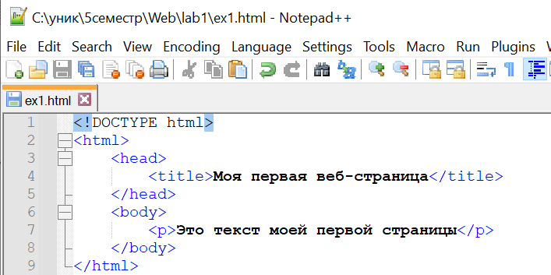

Рисунок 1 – Код HTML-страницы

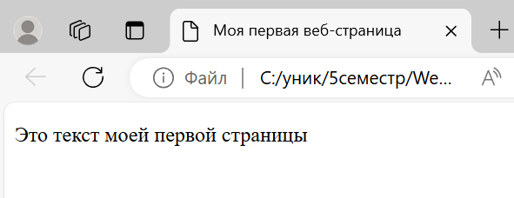

Рисунок 2 – HTML-страница

### 2.1.2 Теги верхнего уровня и заголовка документа

В код из предыдущего задания добавлены комментарии (Рисунок 3). При повторном запуске изменений в итоговой странице нет, что говорит о том, что комментарии видны лишь в коде и не предназначены для глаз пользователя.

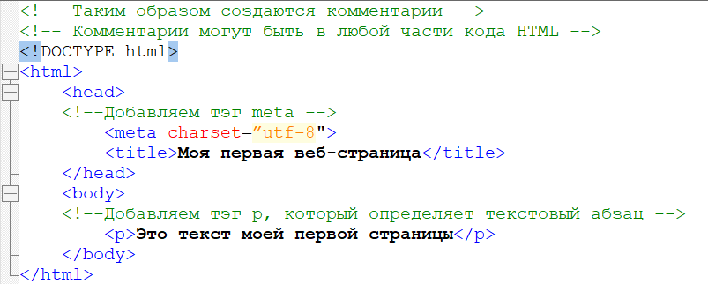

Рисунок 3 – Код с комментариями

### 2.1.3 Атрибуты HTML-тэгов

В код добавлена строка с тегом гиперссылки <a> и атрибутом href со значением адреса ссылки (Рисунок 4). На странице появилась ссылка, которая переносит на указанный сайт (Рисунок 5).

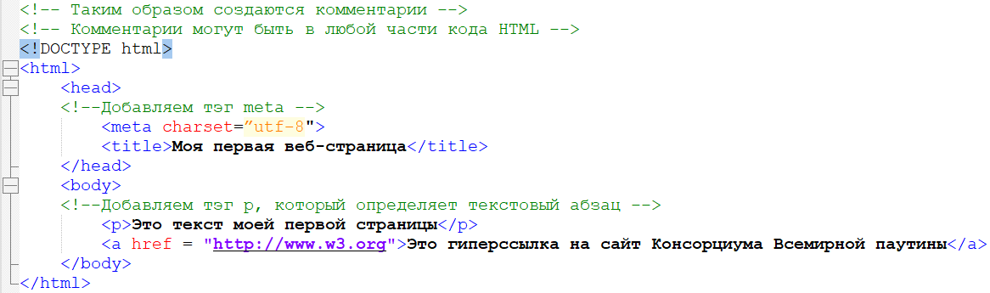

Рисунок 4 – Код с гиперссылкой

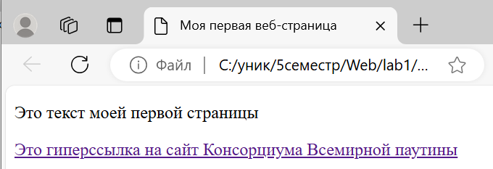

Рисунок 5 – Страница со ссылкой

В папку с файлом ex1.html добавлена картинка cat.jpg, а в файл добавлена строка с тэгом <img> для отображения изображений (Рисунок 6). В результате на странице появилась картинка из файла (Рисунок 7).

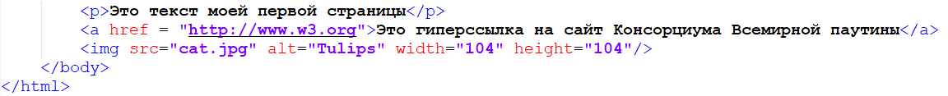

Рисунок 6 – Код с изображением

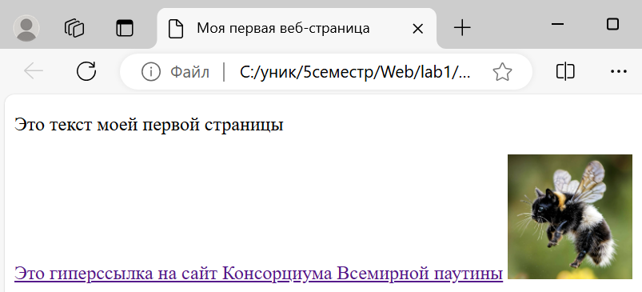

Рисунок 7 – Страница с картинкой

Картинка располагается в одной строке с гиперссылкой, чтобы перенести её на следующую строку необходимо добавить тег <br/> после строки с гиперссылкой (Рисунок 8).

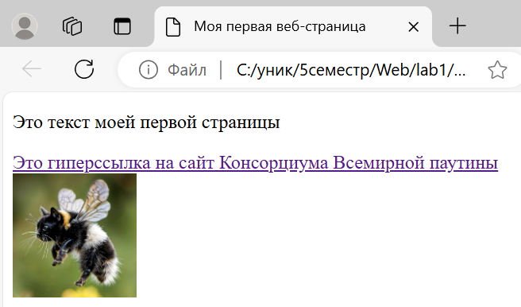

Рисунок 8 – Картинка на следующей строке

В строку кода с тэгом <p> добавлен атрибут title (Рисунок 9), теперь при наведении курсора на данную строку на странице высвечивается значение этого атрибута (Рисунок 10).



Рисунок 9 – Атрибут title

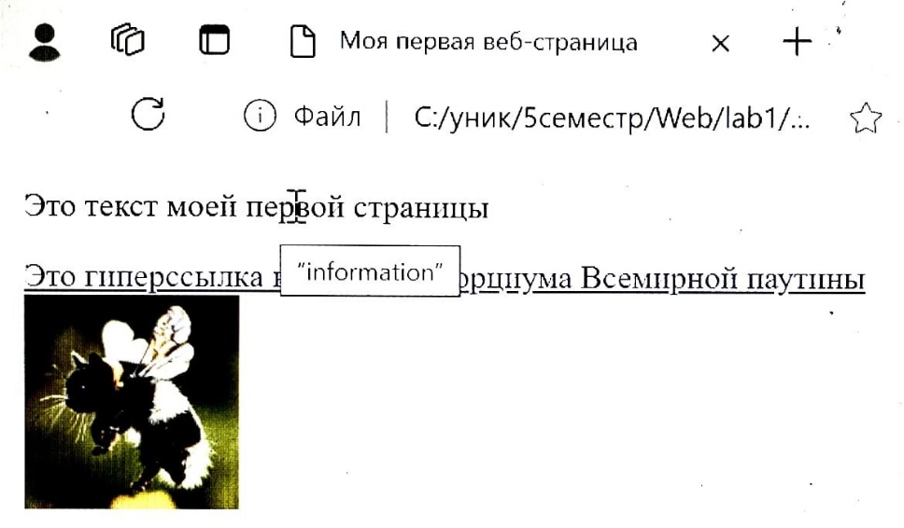

Рисунок 10 – Информация при наведении курсора

### 2.1.4 Устаревшие HTML-атрибуты

К тэгу <body> добавлены атрибуты для изменения цвета фона и текста (Рисунок 11). В результате на странице цвета изменились (Рисунок 12).



Рисунок 11 – атрибуты изменения цвета

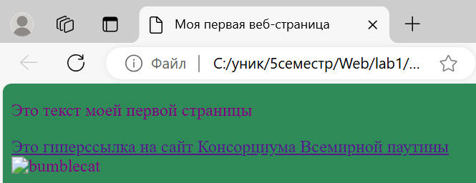

Рисунок 12 – Страница с изменёнными цветами

Добавлен атрибут выравнивания абзаца (Рисунок 13). Текст абзаца стал отображаться в центре страницы (Рисунок 14).



Рисунок 13 – Выравнивание абзаца

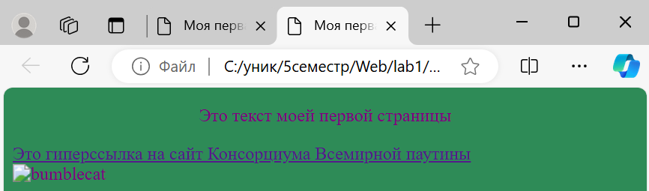

Рисунок 14 – Выровненный по центру абзац

В эту же строку кода добавлен элемент <font> с атрибутами для изменения шрифта и размера текста (Рисунок 15 - 16).



Рисунок 15 – Атрибуты изменения шрифта

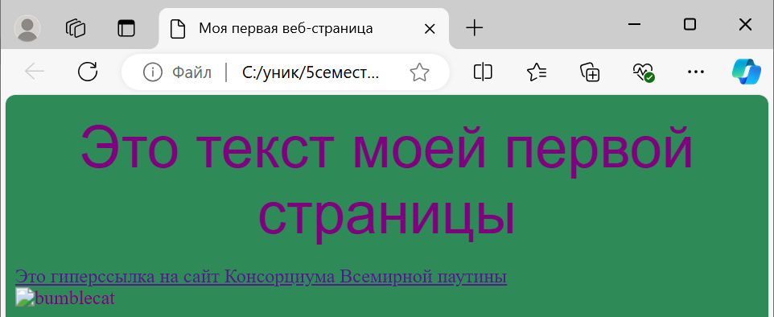

Рисунок 16 – Страница с изменённым шрифтом

Для получения аналогичного результата с помощью каскадных таблиц стилей CSS в тэги <body> и <p> были добавлены коды стилевого оформления (Рисунок 17). Результат получился таким же, за исключением того, что отступы стали больше (Рисунок 18).

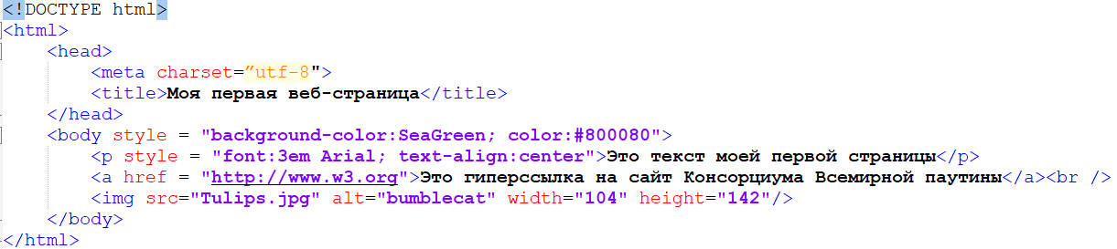

Рисунок 17 – Стили CSS

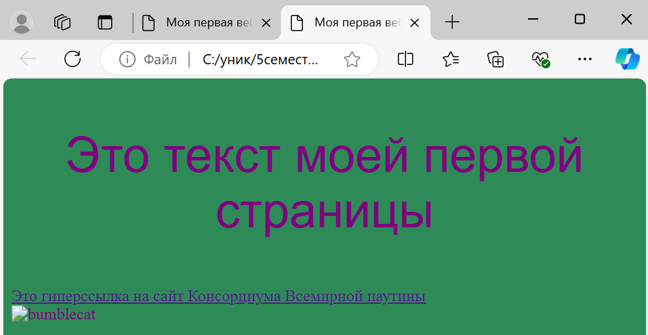

Рисунок 18 – Результат при помощи стилей CSS

### 2.1.5 Основные особенности работы с текстом в HTML

В код добавлен новый абзац текста (Рисунок 19 - 20).



Рисунок 19 – Новый абзац текста

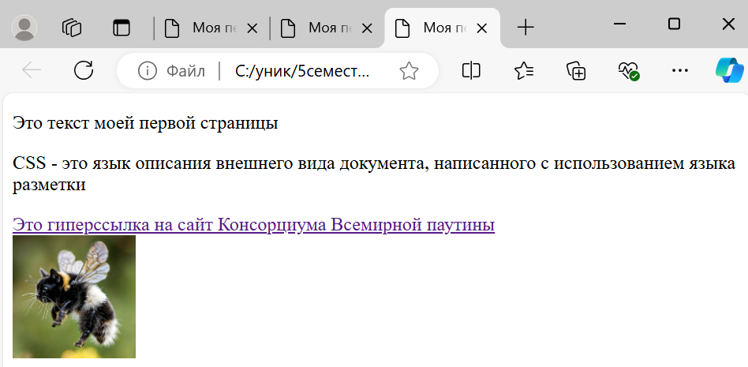

Рисунок 20 – Страница с новым абзацем

При разбиении строки в коде с помощью клавиши enter (Рисунок 21) результат в браузере не меняется.

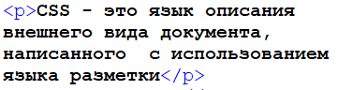

Рисунок 21 – Разбитый абзац текста

При добавлении большого количества пробелов между словами (Рисунок 22) результат также не изменится и пробелов между словами в итоговом окне всегда будет по одному.

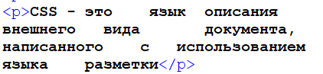

Рисунок 22 – Текст с пробелами

Однако при замене тэга <p> на тэг <pre> все пробелы и переводы строки будут учитываться при построении страницы в браузере (Рисунок 23 - 24).

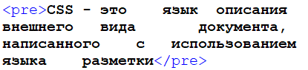

Рисунок 23 – тэг <pre>

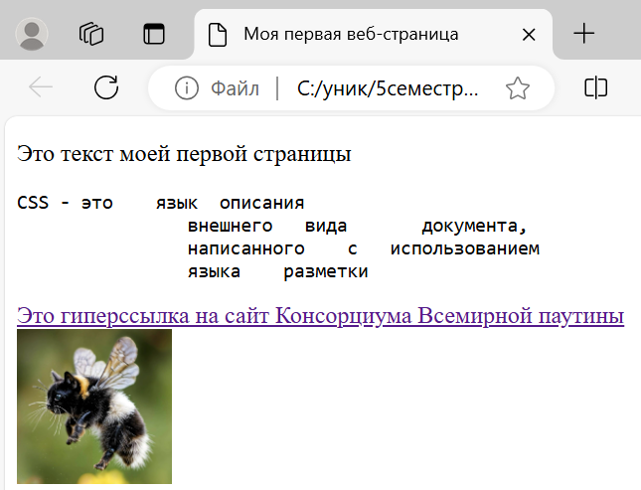

Рисунок 24 – страница с учётом пробелов

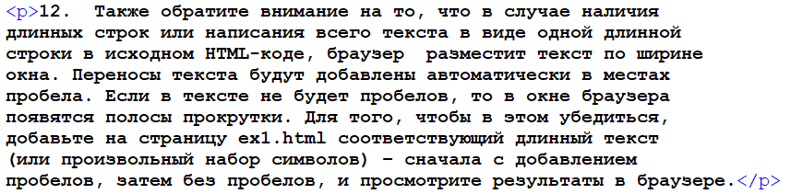

Рисунок 25 – Длинный текст

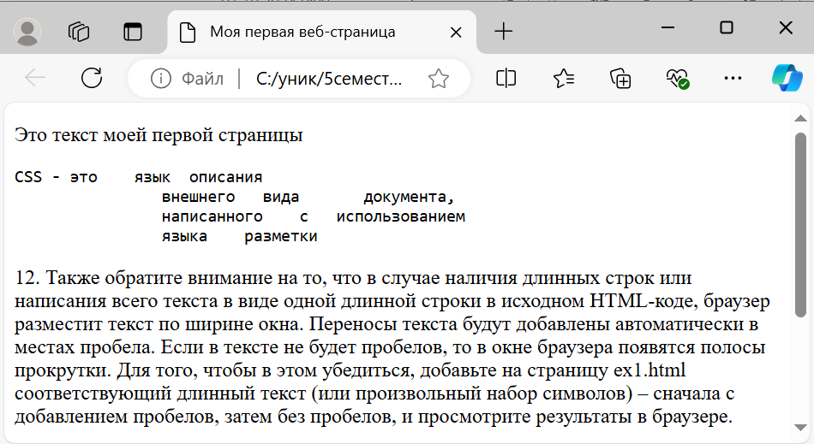

Рисунок 26 – Текст по ширине окна

Если же убрать из текста все пробелы, то перенос строки автоматически происходить не будет, вся строка будет показана целиком и появится полоса прокрутки (Рисунок 27).

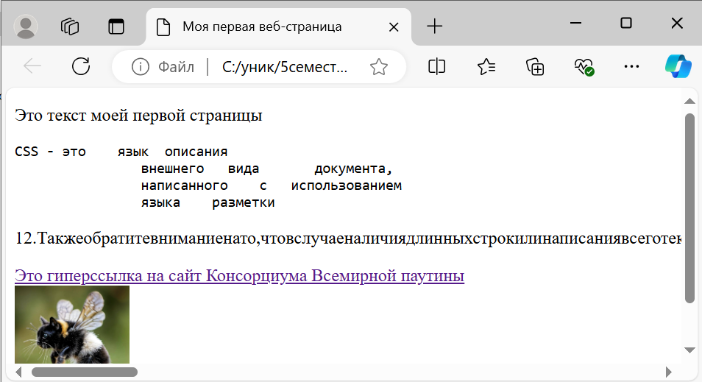

Рисунок 27 – Полоса прокрутки

### 2.1.6 Использование спецсимволов

Для отображения спецсимволов используется конструкция &обозначениеСимвола; (Рисунок 28 - 29).



Рисунок 28 – Спецсимволы

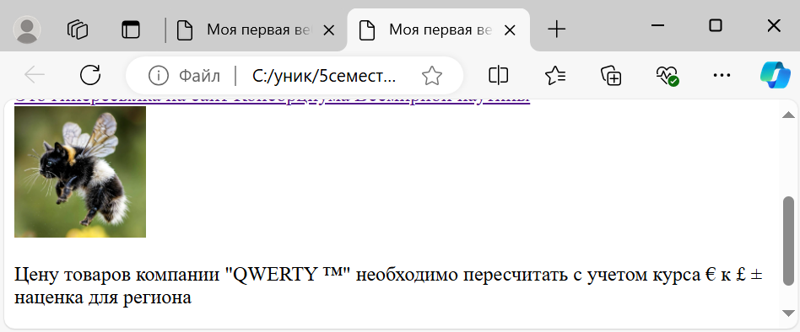

Рисунок 29 – Отображение спецсимволов

## Основы логического форматирования контента

### Использование заголовков

Для создания заголовков разного уровня используются атрибуты <h1>, <h2>, <h3> и так далее (Рисунок 30). При этом заголовки каждого следующего уровня получаются меньше предыдущего (Рисунок 31).

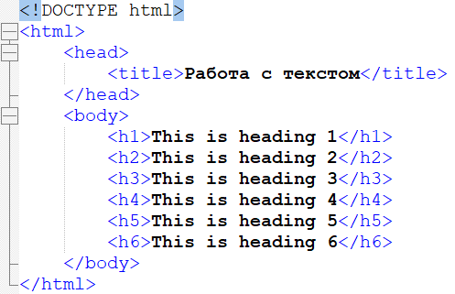

Рисунок 30 – Заголовки

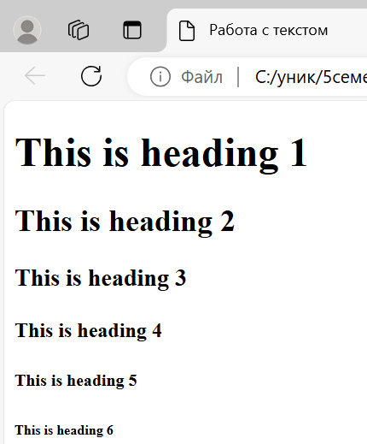

Рисунок 31 – Заголовки разных размеров

### Возможности логического форматирования текста

В Файл был добавлен текст, который был улучшен с помощью тэгов (Рисунок 32 - 33)

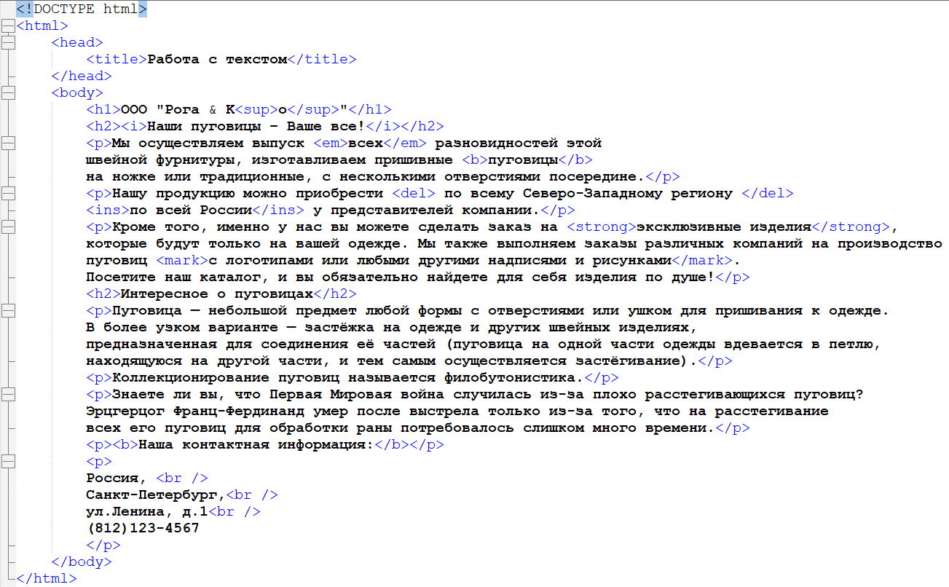

Рисунок 32 – Код программы

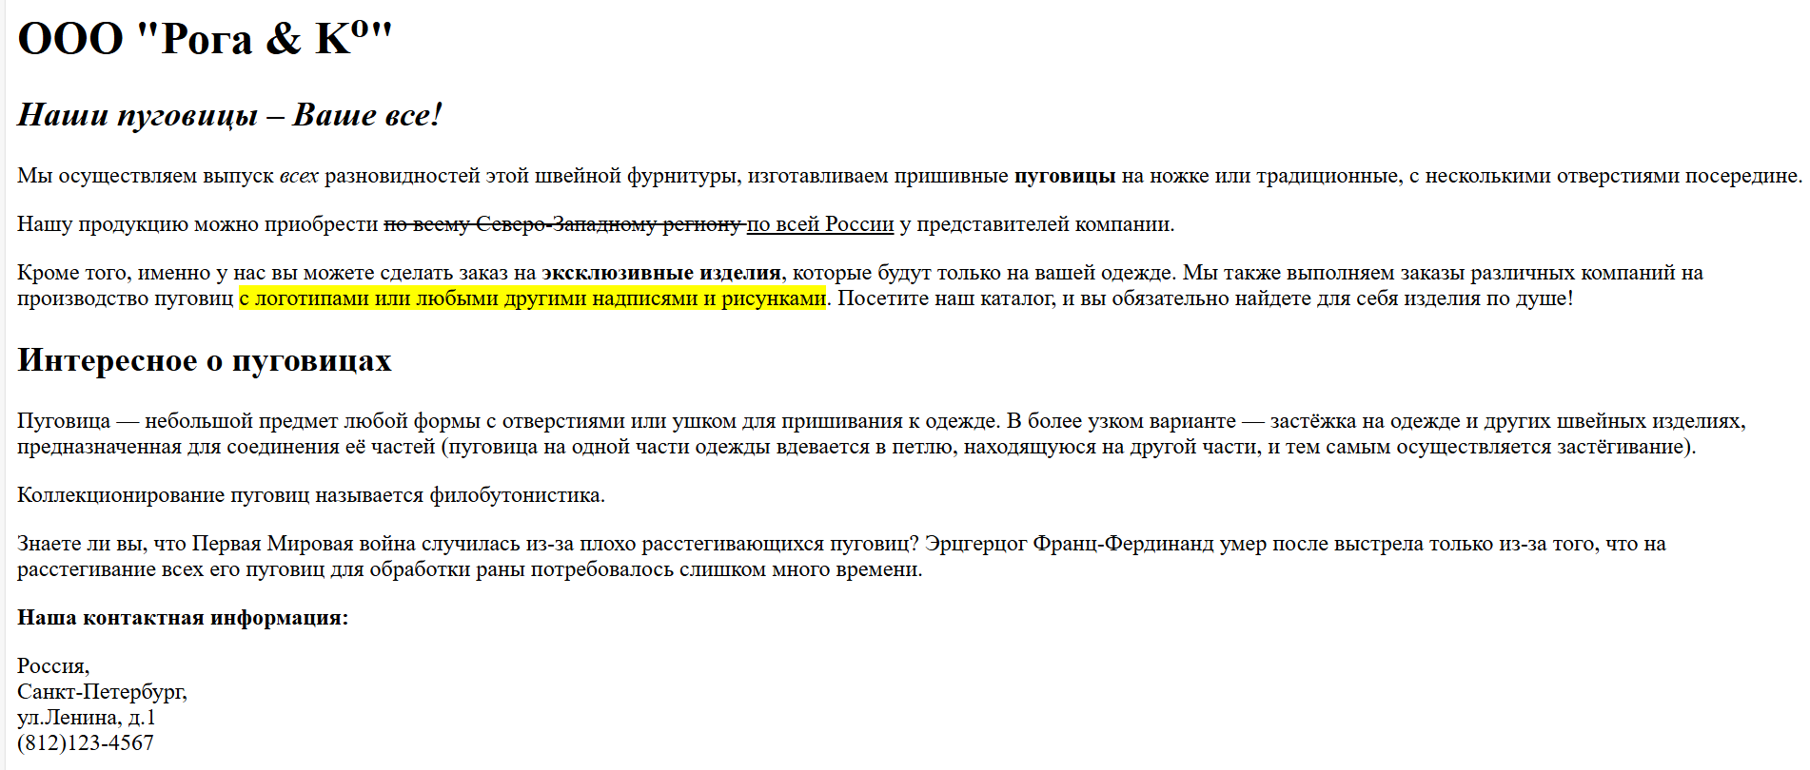

Рисунок 33 – Получившаяся страница

### Ссылки, цитаты, определения

В существующий файл добавлены тэги для ссылок, цитат и определений (Рисунок 34 - 35).

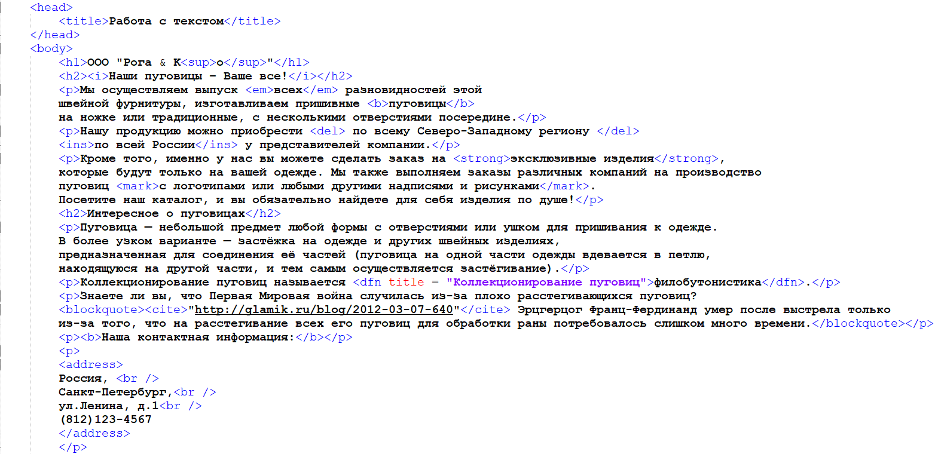

Рисунок 34 – Тэги ссылок, цитат и определений

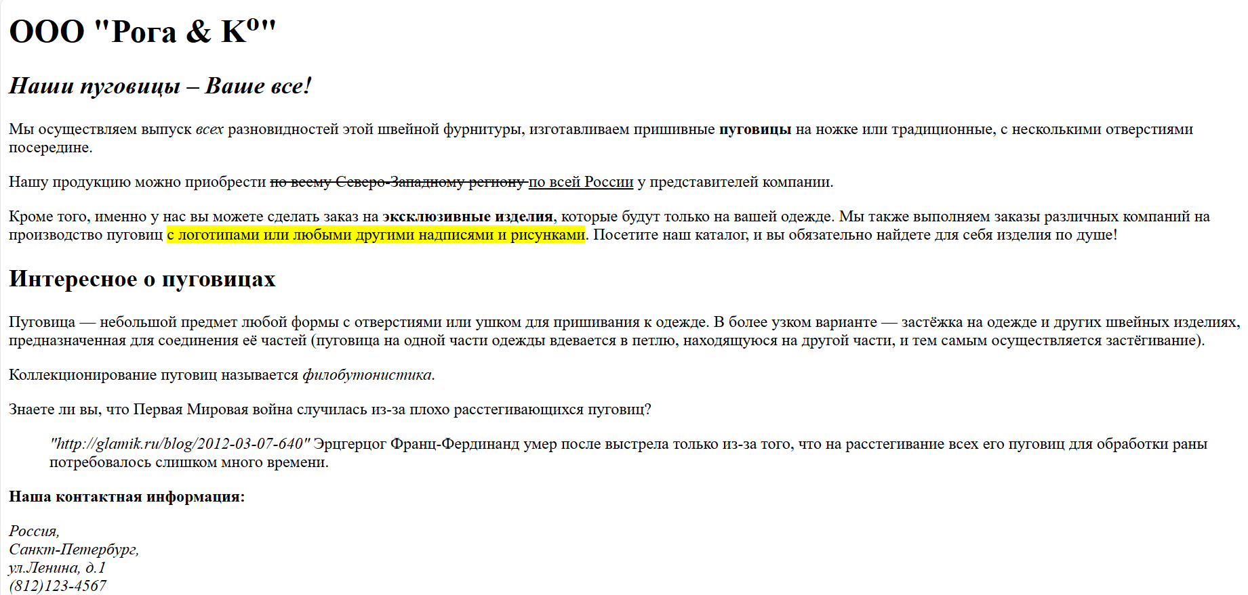

Рисунок 35 – Сайт с определением, ссылкой и цитатой

### Элементы компьютерного кода

В этом упражнении была проверена работа тэгов <kbd>, <samp>, <code> и <var> (Рисунок 36 - 37).

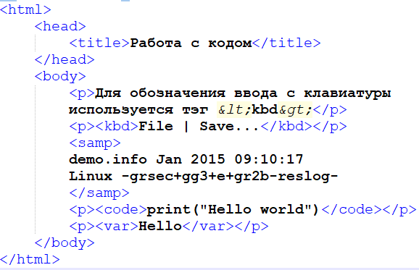

Рисунок 36 – Код программы

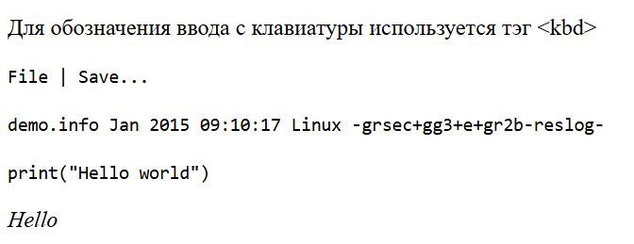

Рисунок 37 – Результат

### Маркированные списки

Были изучены маркированные списки и способы изменения их внешнего вида разными способами: средствами языка HTML и CSS (Рисунок 38 - 39).

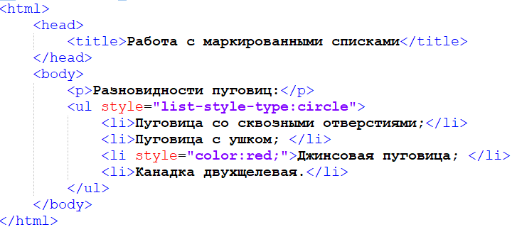

Рисунок 38 – Код программы

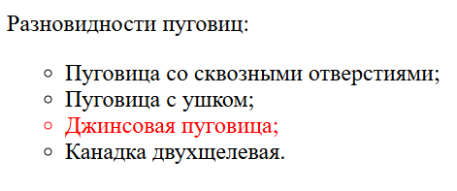

Рисунок 39 – Результат

### Нумерованные списки

Далее были рассмотрены нумерованные списки и различные вариации их оформления (Рисунок 40 - 41).

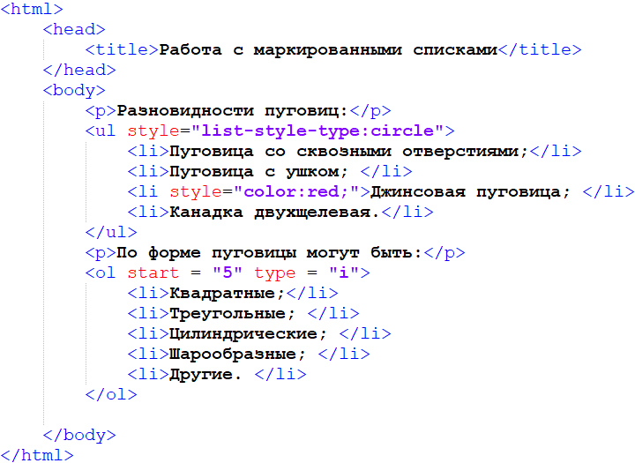

Рисунок 40 – Код программы

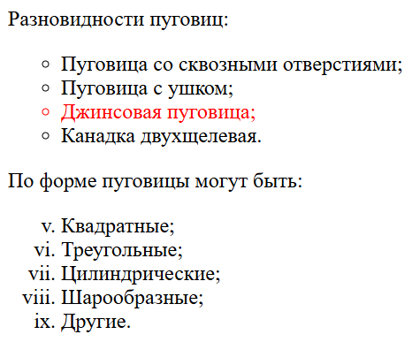

Рисунок 41 – Результат

### Список определений

Составлен список определений с помощью тэгов <dt> и <dd> (Рисунок 42 - 43).

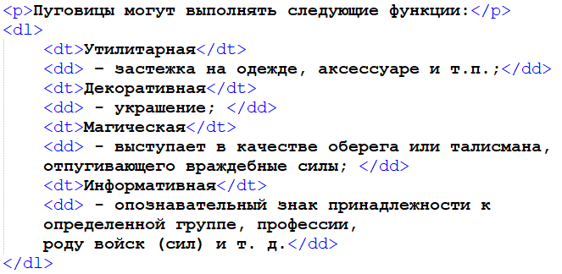

Рисунок 42 – Код программы

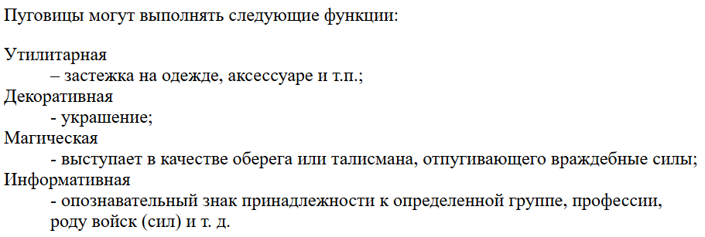

Рисунок 43 – Список определений

### Вложенные списки

Для усвоения полученных знаний о списках был написан код для создания вложенного списка (Рисунок 44 - 45).

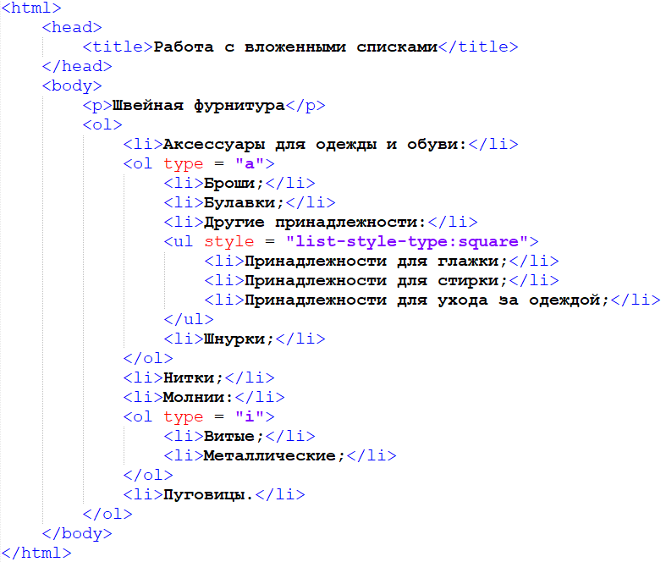

Рисунок 44 – Код программы

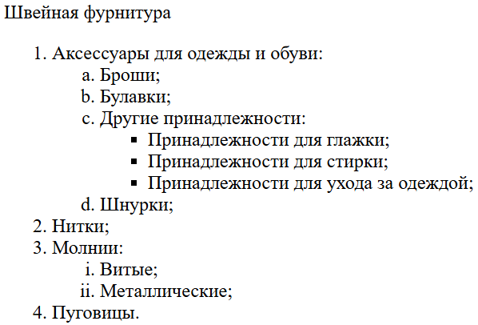

Рисунок 45 – Вложенный список

## Гиперссылки

### Основы работы с гиперссылками

В файле index.html были созданы три ссылки: на страницу с классификацией пуговиц, на страницу в Википедии и на страницу Яндекса (Рисунок 46 - 47).



Рисунок 46 – Код пргограммы

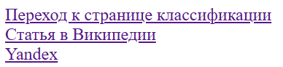

Рисунок 47 – Ссылки на странице

### Работа с цветом гиперссылок

В данном упражнении были изменены цвета ссылок на странице (Рисунок 48 - 49).

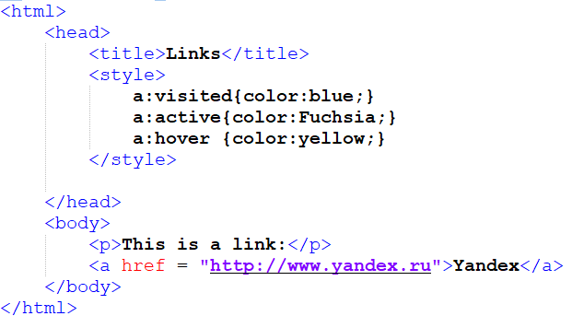

Рисунок 48 – Код программы

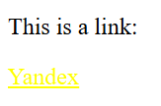

Рисунок 49 – Цветная ссылка

### Ссылка на адрес электронной почты

В файл добавлена ссылка на почту, которая ведёт в почту и создаёт черновик письма по указанному адресу (Рисунок 50 - 51).

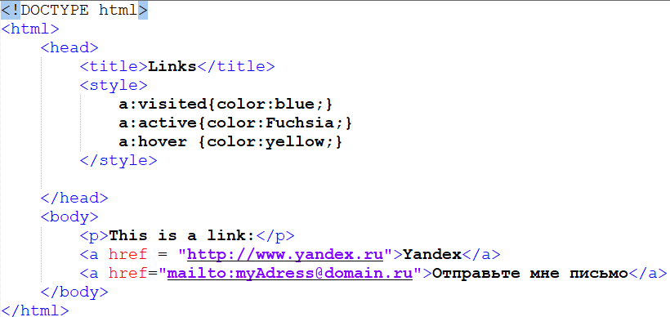

Рисунок 50 – Код программы

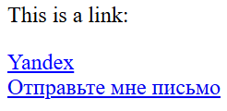

Рисунок 51 – Ссылка на почту

### Внутренние ссылки документа

В код программы были добавлены ссылки на две истории для удобной навигации в тексте сайта (Рисунок 52 - 53)

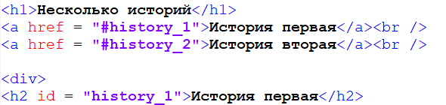

Рисунок 52 – Код программы



Рисунок 53 – Внутренние ссылки

## Таблицы

### Создание таблицы

Была создана таблица с помощью тэгов <tr> и <td> (Рисунок 54- 55).

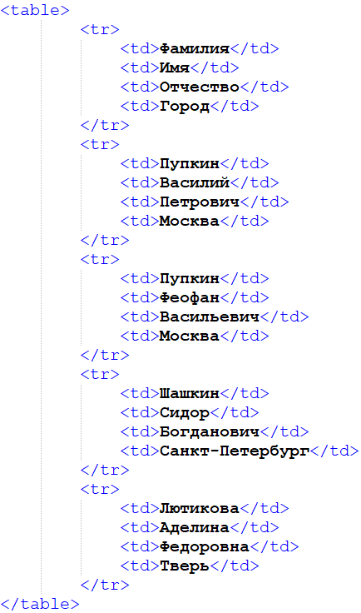

Рисунок 54 – Код для создания таблицы

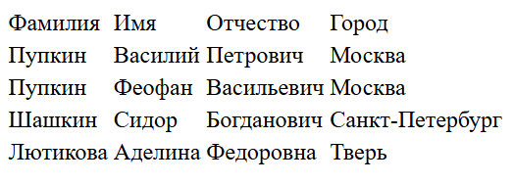

Рисунок 55 – Таблица

### Работа с границами таблицы

К таблице добавлены границы, которые делают таблицу по ширине всегда равной 80% ширины окна в браузере (Рисунок 56 - 57).



Рисунок 56 – Границы таблицы

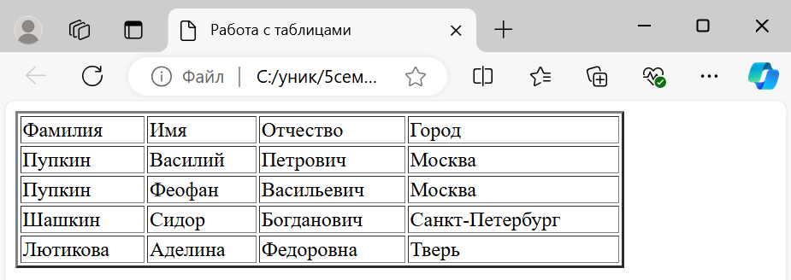

Рисунок 57 – Таблица с границами

### Создание заголовка и подписи таблицы

В таблицу добавлены заголовки и подпись таблицы (Рисунок 58 - 59).

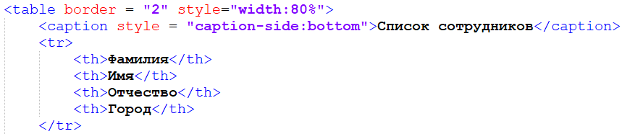

Рисунок 58 – Код для заголовков и подписи

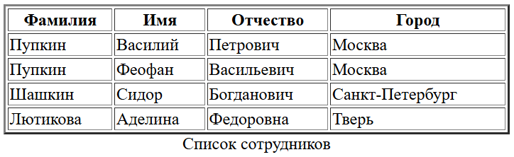

Рисунок 59 – Таблица с заголовками и подписью

### Объединение ячеек

Некоторые ячейки таблицы были объединены (Рисунок 60 - 61).

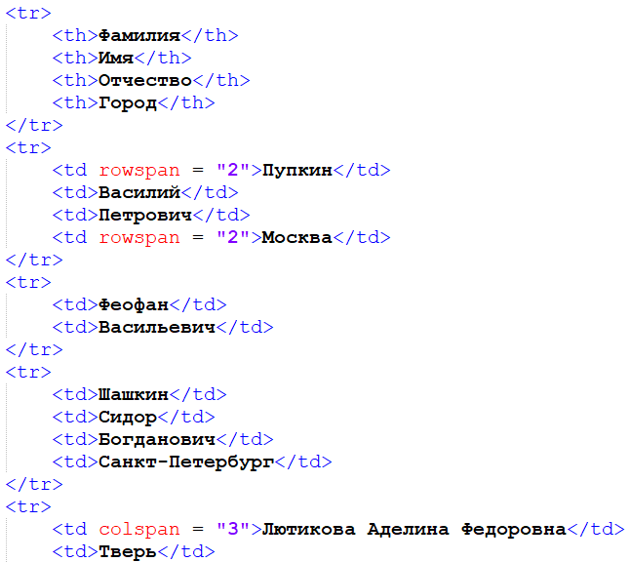

Рисунок 60 – Код для объединения ячеек таблицы

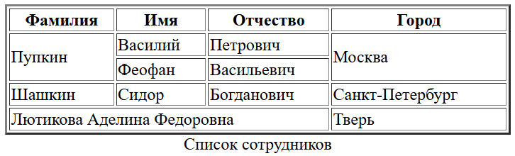

Рисунок 61 – Объединённые ячейки

### Структурные блоки таблиц

Таблица была разделена на структурные блоки и стилизована (Рисунок 62 - 63).

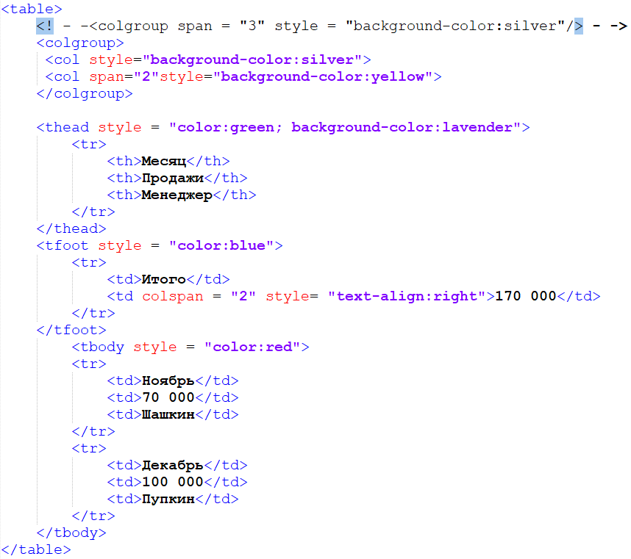

Рисунок 62 – Код таблицы

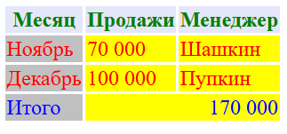

Рисунок 63 – Улучшенная таблица

## Изображения и медиаконтент

### Основы работы с изображениями

На страницу index.html добавлена картинка, при наведении мыши на которую, появляется подпись (Рисунок 64 - 65).



Рисунок 64 – Код для картинки



Рисунок 65 – Картинка

### Изменение размеров изображения

Размер картинки был изменён с помощью средств CSS (Рисунок 66).



Рисунок 66 – Изменение размеров картинки

### Создание изображения-гиперссылки

Картинка была переделана в гиперссылку на страницу классификации пуговиц (Рисунок 67).



Рисунок 67 – Рисунок-гиперссылка

### Карты изображений

В данном упражнении была создана карта изображения, выделена отдельная область картинки, при нажатии на которую срабатывает гиперссылка (Рисунок 68).

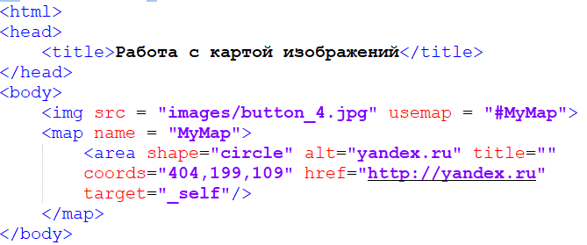

Рисунок 68 – Код для создания карты изображения

### Добавление медиаконтента

Был написан код для отображения на странице медиаконтента (Рисунок 69).

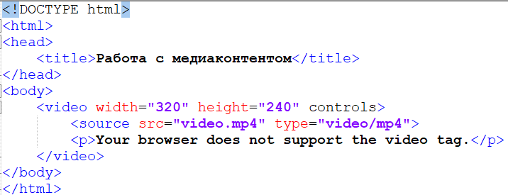

Рисунок 69 – Код для работы с видео

## Формы

### Текстовые поля формы

Созданы текстовые пола разных видов (Рисунок 70 - 71).

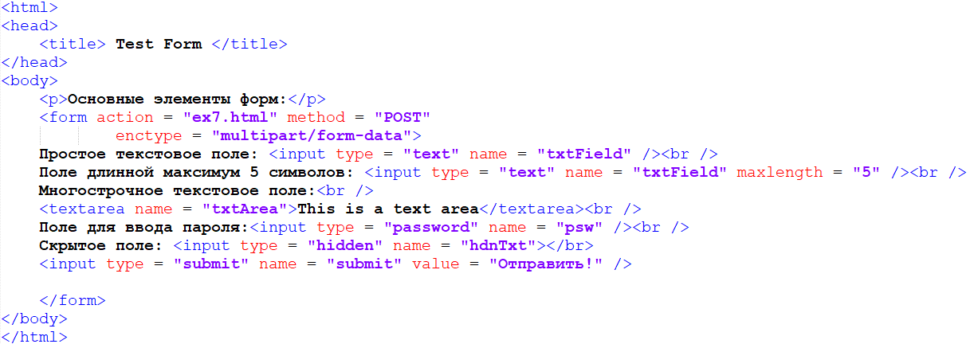

Рисунок 70 – Код для создания текстовых полей

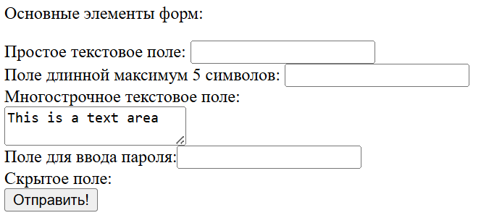

Рисунок 71 – Текстовые поля формы

### Типы полей HTML5

Добавлены поля для работы с числами, датами, цветом и т.д. (Рисунок 72 - 73)

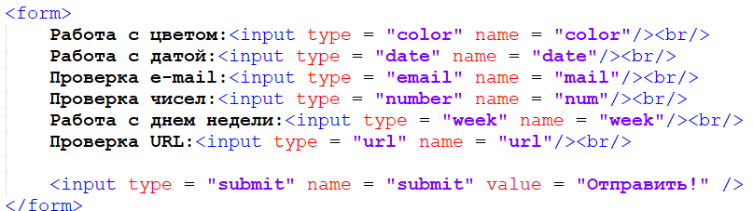

Рисунок 72 – Код для создания полей

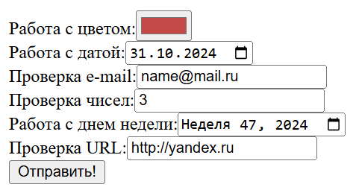

Рисунок 73 – Поля разных видов

### Кнопки

Была создана форма с различными видами кнопок (Рисунок 74 - 75).

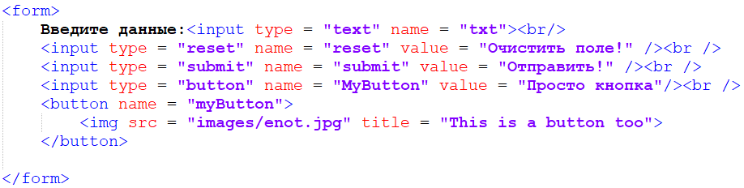

Рисунок 74 – Код для создания кнопок

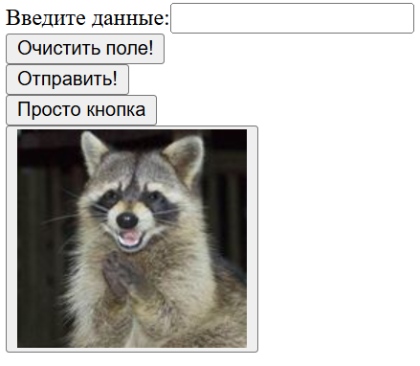

Рисунок 75 – Различные кнопки

### Флажки и переключатели

Созданы две формы, в одной из которых введены переключатели, а во второй – флажки (Рисунок 76 - 77).

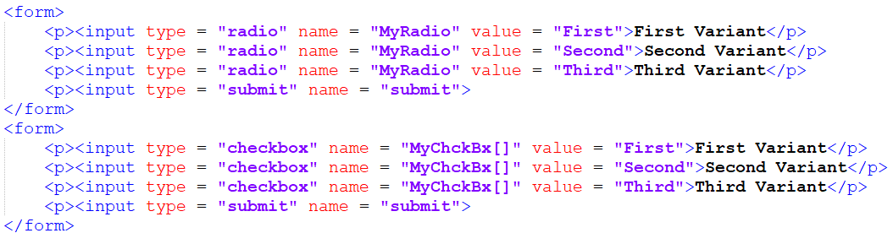

Рисунок 76 – Код для создания флажков и переключателей

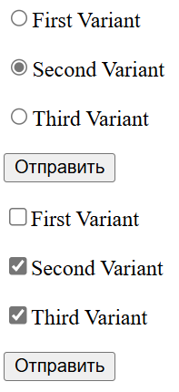

Рисунок 77 – Флажки и переключатели

### Поле со списком

Создана форма с полем со списком (Рисунок 78 - 79).

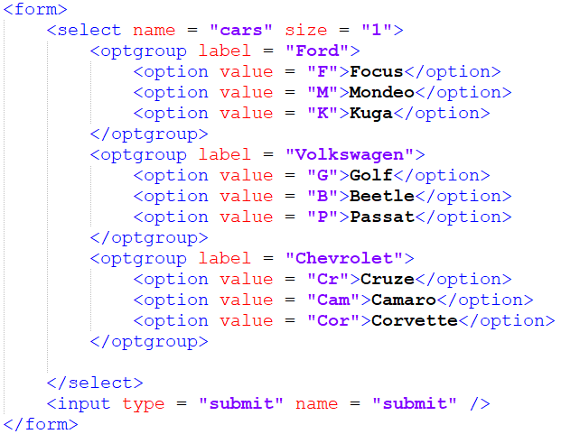

Рисунок 78 – Код для создания поля со списком

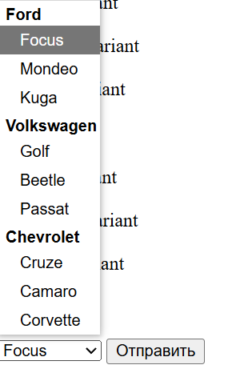

Рисунок 79 – Поле со списком

### Поле для загрузки файлов

Создана форма с полем для загрузки файла (Рисунок 80 - 81).

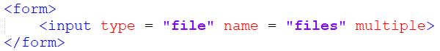

Рисунок 80 – Код программы



Рисунок 81 – Поле для загрузки файла

## Основы работы с блочной структурой

### Основы организации структуры документа

Была создана структура документа, для каждого раздела документа прописан свой стиль в файле css (Рисунок 82 - 83).

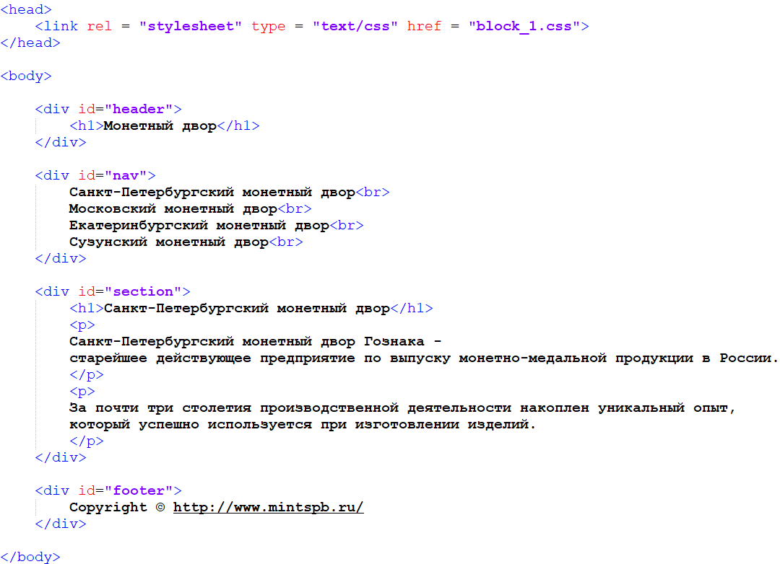

Рисунок 82 – Код программы

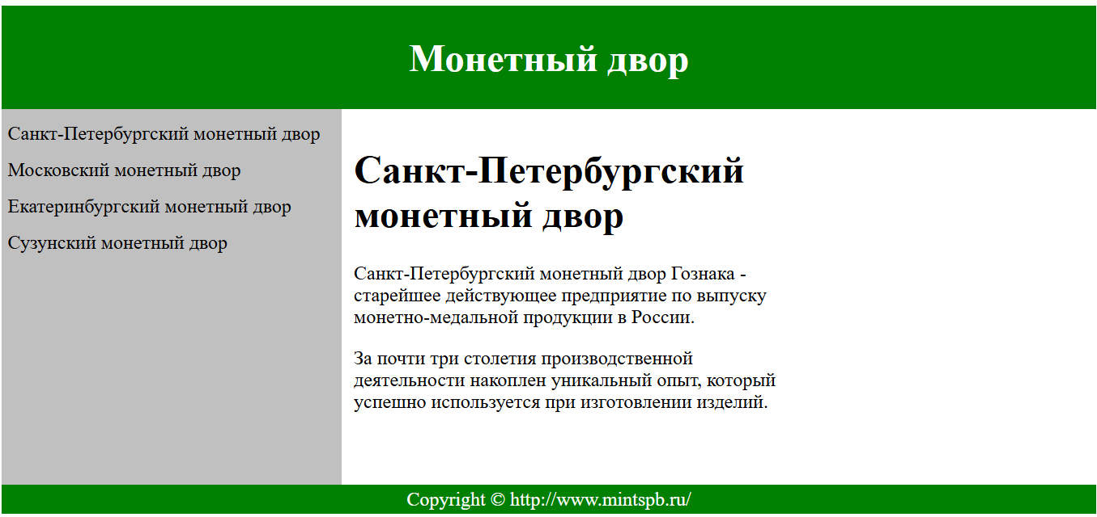

Рисунок 83 – Структурированный документ

### Работа с разделами документа

Созданы разделы документа, при запуске получается такой же результат, как на рисунке 83, однако сам код упрощён (Рисунок 84).

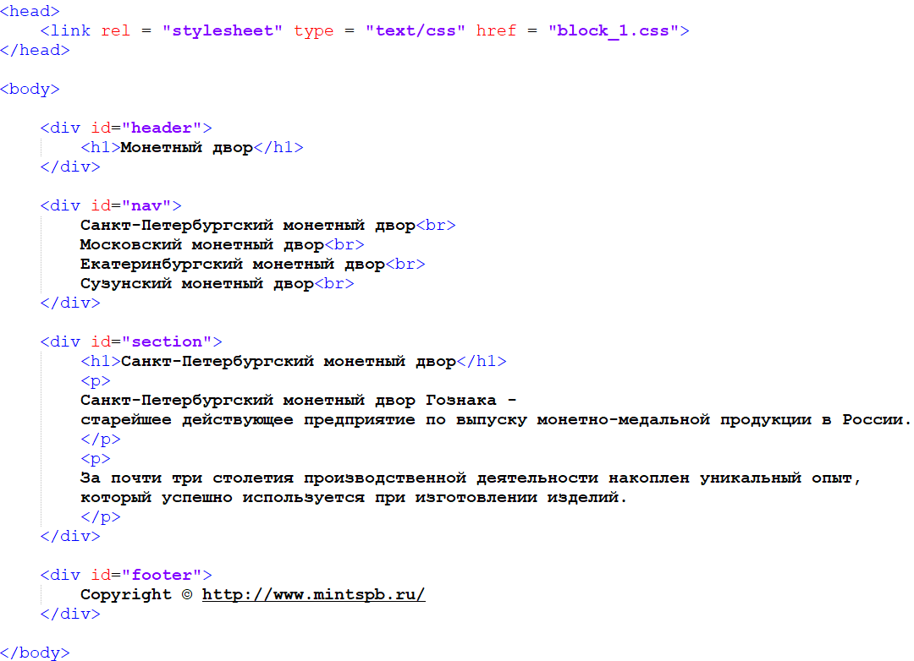

Рисунок 84 – Код программы

# ВЫВОД

В ходе выполнения лабораторной работы были изучены основные средства языка HTML и CSS.